《美丽的瓶花》教学设计
第2课时
常州市博爱小学 王婷
- 教学内容：
本课内容以学生们熟悉的花为题材，使学生在感受花的形态美，色彩美的过程中，激发学生的创作表现，感知版画的艺术形式美感。《美丽的瓶花》分为两课时，第一课时主要是运用kt版制作瓶花底版，并将底版刻好，创造出风格各异的瓶花，解决花和花瓶的形态、结构。第二课时是在第一课时的基础上，运用版画形式和颜色来表现花，让学生创作粉印版画美丽的瓶花。从欣赏自然界中的花开始，到优秀粉印版画作品的欣赏，整个教学过程是通过感受体验、欣赏、讨论、对比来完成的，主要是让学生了解色彩的运用和意义。对比色、同类色的运用，提高学生色彩运用能力。并通过欣赏大量的作品，陶冶学生高尚情操，提高审美能力，培养他们对生活的热爱以及创造美好生活的愿望与能力。
二、 教学目标：
1、认知目标：通过生活中瓶花图片欣赏，认识邻近色、同类色以及对比色，通过大师作品欣赏，学会色彩的搭配。
2、技能目标：用学到的色彩知识，利用粉印版画的形式来印制一幅美丽的瓶花。
3、情感目标：通过对美丽的瓶花的印制，激发学生对色彩搭配的兴趣。培养学生热爱生活的情感，能用审美的眼光欣赏美好的事物。
三、教学重点：认识同类色、邻近色、对比色以及掌握印制的方法。
四、教学难点：如何运用对比色，同类色、领近色的知识巧妙搭配，营造对比与和谐的感觉。
五、教学准备：
师：多媒体课件、示范作品、色卡片。
生：底版、水粉颜料、调色盘、水粉笔、黑卡纸、夹子、水桶。
六、教学设计：
（一）导入
师：同学们，上节课，我们通过画稿，刻版，已经将瓶花的KT版底版做好了，（课件出示步骤图3张）（板书画稿、刻版）这一节课，我们将进行第三步印制，（板书印制）来完成一幅美丽的瓶花作品。（板书美丽的瓶花）
【设计意图】通过上节课的画稿、刻版，展现版画制作的步骤，画一画、刻一刻，继而导入新课学习印一印。简洁明了，揭示课题。
（二）新授
1、认识对比色、同类色、邻近色
师:瓶花把我们的生活装扮的美丽多姿，今天王老师带来了许多美丽的瓶花，下面，我们来做个游戏，找颜色，这张瓶花的图片中你看到了哪些颜色？（课件出示瓶花图片1）
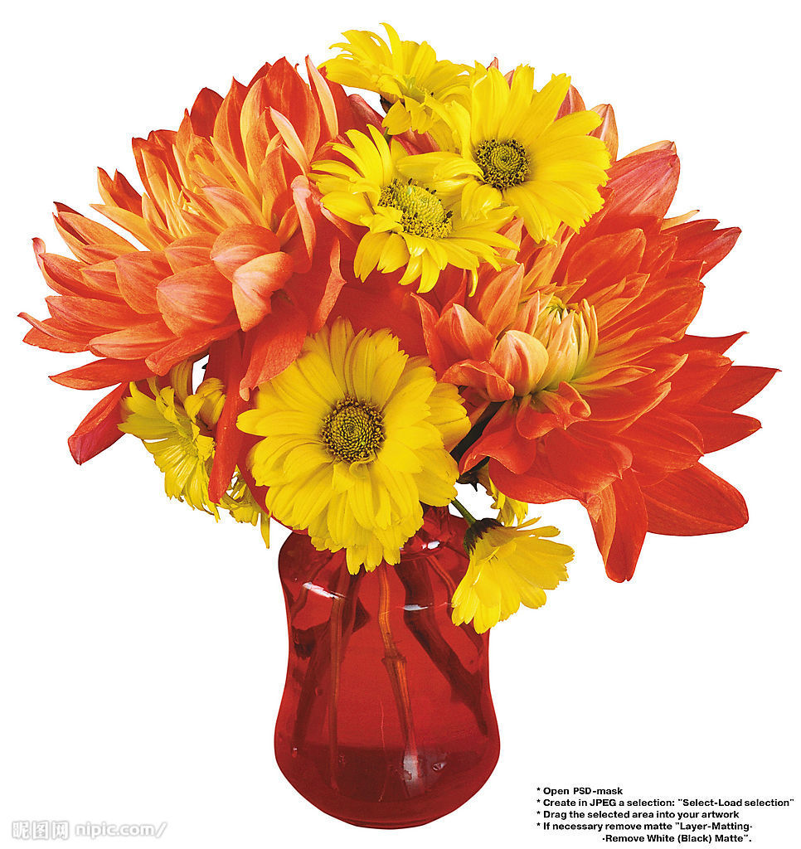
图1：花的颜色以红、黄色为主。
生：有桔红、橙色、黄色
师：它们属于什么颜色？组合在一起给你什么感觉？
生：暖色，温暖、和谐的感觉。（板书和谐）
师：在色相环中，这些颜色就像邻居一样，较接近。我们把它叫做邻近色。（板书邻近色）如红、橙、黄或蓝、绿、紫。（出示蓝绿紫色卡）
邻近色相搭配，给人一种和谐的感觉。
图2：花的颜色以黄色系为主
师：我们看，这张瓶花图片里花的颜色有哪些？
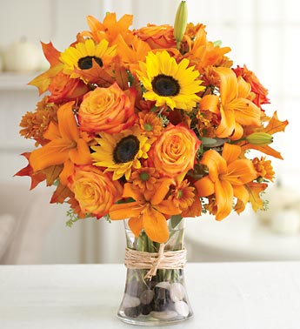
生：黄色、橘黄、土黄、中黄
师：贴出色卡纸。这些颜色色彩相似，而且有深浅变化，我们把它称为同类色，（板书同类色）这是黄色系中的同类色，组合在一起给你什么感觉？（板书黄）
生：和谐。
师：下面我们来做个小游戏，找出你颜料盒里其他的色系。
生：找颜料盒其它颜色的色系。
师：师板书学生找到的色系。让学生自己去分类，归纳，体现探究。
师：在色相环中，我们就能清楚得看到这些同类色。同时，我们在三年级时学习的明度渐变的颜色也是同类色。即将一个单色调入白色或黑色，使画面色彩出现深浅变化的色调。如深红与浅红等。
师小结：同类色搭配在一起也很和谐。
图3：主体颜色除了有红花，还有绿叶衬托。
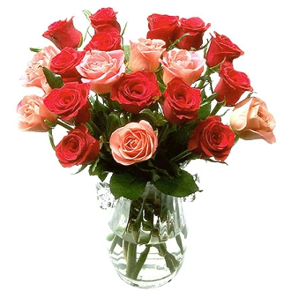
师：下面，通过刚才同类色和邻近色的学习，考考大家，这张瓶花图片中花的颜色是同类色还是邻近色？
生：这张图片中花是同类色，红色、粉色。
师：花是以红色为主的同类色，衬托一些绿色，绿色和红色是一组（对比色）。板书（对比色）
师：俗话说的好，万绿丛中一点红，说得也是这个道理。形成鲜明对比的色彩就是对比色。
师：这张作品有对比色有同类色，整个画面还是以和谐的感觉为主，因为对比色的分量比较少，因此对比和谐都是相对的。
2、认识色相环，在色相环上学习对比色和和谐色。
师：除了红绿是一组对比色外，还有两组常见的对比色，下面我们一起在这个色相环上找出来。（课件出示色相环）
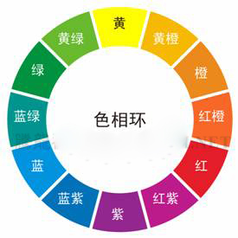
生：黄和紫，橙和蓝。
师：板书贴出色卡纸（黄—紫；橙—蓝。）
【设计意图】通过三张瓶花图片的找色彩游戏，学生从中学同类色、邻近色和到对比色的知识，再通过色相环的学习，直观的感受色彩的对比与和谐。为接下里分析作品做好铺垫。
3、名画赏析
师：知道了邻近色、同类色、对比色这些色彩知识，下面我们走进大师作品，看大师是如何运用这些色彩画出美丽的瓶花作品。
图1：梵高《向日葵》
师：看，这是荷兰画家梵高有名的作品《向日葵》，你能来分析一下画面中主要运用了哪些色彩吗？这些颜色形成了一个什么色调？
生：黄色为主。暖色调。
师：梵高笔下形态各异的向日葵，或绚烂或枯萎，或隐或现，以淡黄色为背景，以深黄色为向日葵的主色调，加上一点青色和绿色，另有几朵含苞未放以淡黑色点缀花蕊，颜色上给人一种和谐的感觉。形成一幅暖色调的画面。

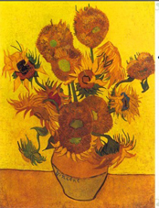
图2：林风眠《果盘》
师：看完了外国的画家作品，我们再来欣赏一幅中国现代画家林风眠创作的作品，《静物》。这幅作品中瓶花的颜色是什么？它和背景色的关系是怎样的？
生：瓶花里的花主要以蓝色、紫色为主，和背景黄色是对比色。
师：这幅作品中主体瓶花运用同类色，给人感觉和谐，而背景则与主体形成对比，对比中也有和谐的感觉。
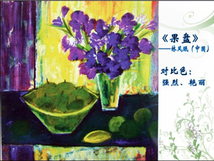
师：通过两位艺术大师的作品学习，我们知道了在作品如何运用学过的色彩知识，来巧妙搭配颜色。
【设计意图】通过两幅名画的赏析，进一步深入学习对比色和和谐色的运用，学生从大师作品中学到搭配色彩的方法，解决本课的重点，同时为自己的创作带来思路。
4、教师示范：以一副瓶花画为例，从花、瓶、背景、桌面四个部分，来学习瓶花的印制表现方法。（视频短片展示）
师：下面王老师也先来尝试一下，请同学们带着以下两个学习任务观看视频，一、通过观看视频，分析粉印纸版画的步骤；二、通过观看视频，请你关注粉印纸版画的用笔方法、水份控制、涂印步骤、转印手法。
师：播放视频
生：观看视频
师：好，下面我们再次来看学习单，一、通过观看视频，分析粉印纸版画的步骤？
生：定色调、夹子固定
二、通过观看视频，请你关注粉印纸版画的用笔方法、水份控制、涂印步骤、转印手法。
生：回答。
【设计意图】此环节通过教师的示范，让学生直观的学习印制版画作品中的注意要点，解决本课的难点。
（三）布置作业
师：下面我们也动手来试试。请看作业内容。
作业内容：用邻近色、同类色或对比色巧妙搭配创作粉印纸版画美丽的瓶花。
作业要求是：
1、构思 确定色调 ；
2、夹子固定 平整；
3、涂色时水粉颜色水份要少，颜料要干；
4、笔要横扫；
5、涂一色印一色，快速轻抹。
生：创作。
师：放音乐，检查工具材料摆放，巡视辅导。
重点辅导：水份控制，用笔方法，及时点评
【设计意图】在布置作业之前让学生欣赏两张同龄学生的作品，增强自信。
（四）展示评价
1、画面色调是否有对比与和谐的感觉？
2、是选用了哪些色彩营造这种感觉？
3、色彩是否饱满，是否有粉印纸版画特有的肌理效果？
【设计意图】评价采用学生自评和互评相结合，引导学生评价出：作品想象是否丰富、有趣，有创意。色彩搭配是否合理，富有美感。这一过程不仅可以使学生学会欣赏自己和别人的作品，学会自我推荐，找到自信，也能很好地锻炼学生的综合评价能力，提升他们的欣赏水平。
师：课堂小结：
赤橙黄绿青蓝紫
色彩丰富又美丽
千变万化巧配色
美好生活多绚丽
师：看来好的色彩搭配能使我们的生活变得绚丽多彩!
（五）课后拓展
师：今天，同学们学会了用自己喜欢的一种色彩搭配进行粉印纸版画创作，其实，我们的版画可以一版多印，同样的内容，可以印制很多张不同色调的作品，下节课，我们来继续进行创作。

七、板书设计：

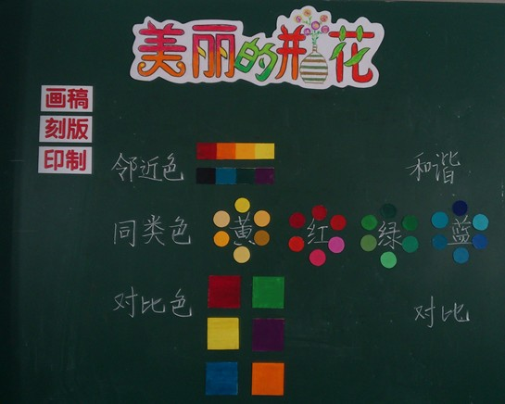
八、教学反思：
本课主要采用直观导入，从上节课的知识点直接转入本节课教学内容，简洁明了。接下来主要通过做游戏、欣赏图片等多种教学手段，充分发挥学生的自主性，教师从中扮演引导作用，让学生充分欣赏，感知色彩，从而了解邻近色、同类色以及对比色的色彩知识。根据教学内容逐步生成板书内容，生成教学的重点。通过这些色彩知识的学习，提升高度，欣赏两幅大师的作品，进一步学习色彩知识的运用。接下来在认识颜色的搭配后，通过视频短片，学习粉印纸版画印制的技法。通过检测单，及时反馈，同学们了解到制作时的步骤以及需要注意的地方，在创作时，对照检测单，不断尝试完成作品。
在美术课堂中植入微课程，是一次尝试，也是一次挑战，就本节课而言，我是将微视频运用到课中，通过学习单、检测单来进行互动学习，个人认为，这个印制技法环节提高了美术课堂效率，为学生创作节省更多时间。作为微课程研究领衔专家黎教授肯定了我们在微课程教学道路上迈出的第一步。在今后课堂教学的实践中，我们将进一步探索微课程模式下的课堂教学之路。

评课：
许炜：非常可惜，因为课务无法调，王婷的课没有听到，看了王婷的教学设计和板书设计，能感受到老师备课很用心，重要的知识点在流程中也得到了比较全面的讲解，新颖的板书一定对学生很有吸引力，并帮助同学很好地理解了本课的难重点。选用的欣赏的大师作品也很贴切。个人感觉作业要求的语句可以再斟酌整理下，课堂设计中最好再有一些具有新意的亮点，呵呵
濮晓华：王婷这节课应该说是一节比较成功的课，在课前王婷老师进行了精心的准备，教学设计也是几易其稿，对于板书设计，对于流程设计、微视频的运用进行了深入的思考。找同类色的游戏、欣赏大师作品时层层递进的问题、学习单检测单的运用，很好的突破了学生学习的重难点。教学就应该让学生实实在在的得到收获。微视频的运用很好的提高了课堂教学的效率，使得教师的示范，让每一位学生都感觉站在教师的身边一样，清晰直观，还节省了大量的时间，我们美术教学应该说运用微视频是有着很大的学科优势的。当然，我们也会思考黎教授提出的问题，如何真正让学生的学习产生变革，真正变成自主的学习。提个小小的建议，在最后作品展评环节，可能老师有些许紧张，没有很好的收尾，也没有更多从审美的角度去评析作品。
杨敏：王婷的课上的很扎实，通过找颜色的游戏，欣赏大师的作品，将颜色的知识讲解的深入而且透彻，每一个问题都非常有针对性，始终围绕重难点来展开，板书也很好的对知识点做了归纳，并且通过老师的精心设计，板书非常有美感，也体现了美术课的特点。之后的微视频将老师的示范清楚直观的展现出来，大大提高了课堂效率，而配套的学习单和检测表使学生及时总结、巩固了自己所学到的知识，也为下面的创作做了很好的铺垫。
姜汶青：听了王婷老师的这节社团课，真是受益匪浅啊！从漂亮的板书到精美的ppt，整个过程给我了美的享受，相信王老师一定做了很充分的准备。课上的提问也非常到位，带领学生一点一点解决重难点。可以说每个环节都很精彩。课上王老师用微视频拍了一段示范的过程，这在美术课上是非常有必要的，学生即可以很清楚的看明白，又节约了老师上课做示范时间。王老师这节课是把范画做成了一段微视频，其实我认为前面找同类色的游戏完全也可以拍成微视频。这是值得我学习的一节课，从王老师的课上我学到了很多。对微课程也有了新的认识，也许就像金校常说的那样，制作微课程是一件功德无量的事吧。感觉美术课就该这么上！

